**ACTIVIDAD 3**

**REALIZADA POR: David Martínez Díaz**

**GRUPO/TITULACIÓN: GII-ADE**

**Cuestión 1a: Diseñar el organigrama** de la empresa **GRUPO DESPEÑAPERROS (caso 6)*.***

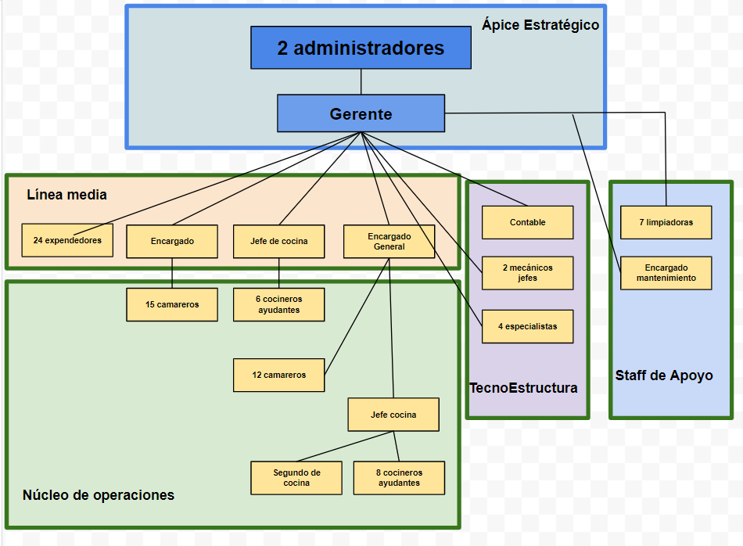

**Cuestión 1b: Diseñar el organigrama** de la empresa **ERASMUS HELP! (caso 4)**

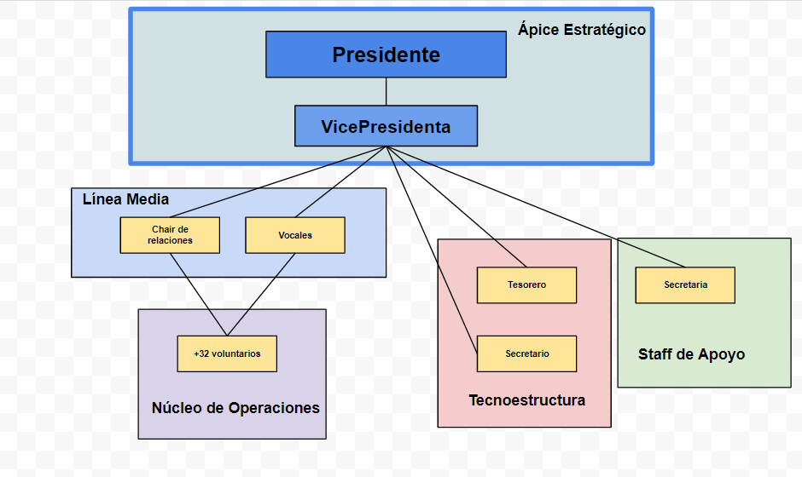

**Cuestión 2.**

Para los departamentos que aparecen en la siguiente tabla, **señalar la base de agrupación a la que responden (marcar X)**.

|  |  |  |  |  |
| --- | --- | --- | --- | --- |
| ***TIME ENGINEERING SOLUTIONS*** | | | | |
|  | | **Funcional** | | **Mercados** |
| Unidad TINM | |  | | X |
| Departamento de Negocio | | **X** | |  |
| Unidad de Ventas | | **X** | |  |
| ***TOSTADERO LUNA DEL OCASO*** | | | | |
|  | | **Funcional** | | **Mercados** |
| Dpto. Financiero y Contable | | **X** | |  |
| Área de Envasado | |  | | ***X*** |
| Dpto. de Calidad | | **X** | |  |
| ***ADVOCATUS*** | | | | |
|  | | **Funcional** | | **Mercados** |
| Departamento de fiscal, mercantil, patrimonio y sucesiones | |  | | **X** |
| Departamento de reestructuraciones | |  | | **X** |
| ***Grupo DESPEÑAPERROS S.L.*** | | | | |
|  | **Funcional** | | **Mercados** | |
| Gastroespacio La Batalla |  | | **X** | |
| Taller Despeñaperros A-4 | **X** | |  | |
| Estación de servicio A-44 |  | | **X** | |

**Cuestión 3.**

1. **En el caso 6 (Grupo Despeñaperros) ¿qué parámetro de diseño es empleado por el ápice estratégico para asegurar una adecuada integración (coordinación) de las actividades de las distintas unidades (sociedades) en el objetivo global del Grupo? Justifique su respuesta (brevemente**).

Se ha utilizado como parámetro de diseño, la agrupación funcional, tanto para las áreas de servicio como para los talleres de reparación y de averías, es decir, estas agrupaciones se centran en los conocimientos y en los procesos de trabajo para arreglar los productos y ofrecer los servicios.

Por otro lado, se ha utilizado la agrupación por mercado, para los dos restaurantes ya que, para estos se centran en la comida principalmente el cual va a ser el output.

1. **En el caso 1 (Time Engineering Solutions) indique, de forma razonada, qué parámetro de diseño es empleado para conseguir la integración de las distintas actividades que componen el flujo de trabajo básico de esta organización, consistente en la búsqueda/selección de proyectos y su posterior ejecución (recuerde que los departamentos implicados son los de Negocio, Ventas e Ingeniería).**

En este caso, creo que se utiliza una agrupación funcional, para el departamento de negocio e ingenierías, ya que se centran en el uso del conocimiento, procesos y habilidades para poder desarrollar ciertos softwares y productos.

Sin embargo, se utilizaría una agrupación de mercado para el departamento de ventas, ya que esta enfocado en el producto final.

**Cuestión 4.** Identifique los **dispositivos de enlace** que se corresponden con cada uno de los elementos que aparecen en la primera columna de la tabla siguiente.

|  |  |  |  |  |  |  |  |  |
| --- | --- | --- | --- | --- | --- | --- | --- | --- |
| **a) *GRUPO DESPEÑAPERROS*** | | | | | | | | |
| **Elemento** | | | | **Tipo de dispositivo de enlace** | | | | **Breve justificación** *(qué unidades enlaza y finalidad)* |
| **Los dos administradores y el gerente** | | | | **Comité Permanente** | | | | (Todas las áreas de servicio y los restaurantes) Organizan las contratación, los objetivos e información a distribuir a cada sector. |
| **Jefe de cocina + encargado de barra y comedor del restaurante El Cántaro** | | | | **Puestos de Enlace** | | | | Existen para poder coordinar los dos grupos que hay, tanto de los camareros como de los cocineros y poder realizar un trabajo eficaz. |
| **b) *TIME ENGINEERING SOLUTIONS*** | | | | | | | | | |
| **Elemento** | | | **Tipo de dispositivo de enlace** | | **Breve justificación** *(qué unidades enlaza y finalidad)* | | | | |
| **CEO+COO+CTO** | | | **Comité Permanente** | | Departamento de Administración, para ser responsable funcional.  Departamento de Ingenierías, recibir objetivos del CEO y del COO.  Departamento de Negocio, coordinar los requerimientos d ellos pedidos. | | | | |
| **Responsable de Business Engineering** | | | ***Puesto de enlace*** | | Coordinar la interfaz entre la unidad de venta y el departamento de ingeniería. | | | | |
| **Responsable de unidad de TINM+ responsable unidad TechSol+ responsable unidad de Hardware** | | | ***Grupos de Trabajo*** | | (TINM, TechSol y Hardware) Actualizarse sobre los acontecimientos que han ocurrido en cada unidad y tomar decisiones para poder coordinarse mejor y planificarse. | | | | |
| **c) *TOSTADERO LUNA DEL OCASO*** | | | | | | | | | | |
| **Elemento** | **Tipo de dispositivo de enlace** | | | | | **Breve justificación** *(qué unidades enlaza y finalidad)* | | | | |
| **Comité de Innovación** | Comités Permanentes | | | | | (Departamento de Produccion y Grupo de Calidad) Se reúnen para poder observar la posible implementación de alguna innovación en los productos. | | | | |
|  |  | | | | |  | | | | |
| **Grupo de Calidad** | Grupo de Trabajo | | | | | (Departamento de Producción y de Ventas). Elaborar las tareas programadas y el manual para el resto de trabajadores. | | | | |
| **Grupo de Inversiones** | Grupos de trabajo | | | | | (Ventas) Para poder revisar las inversiones inteligentes y discutir nuevas inversiones. | | | | |
| ***d) ERASMUS HELP!*** | | | | | | | | | | | |
| **Elemento** | | **Tipo de dispositivo de enlace** | | | | | **Breve justificación** *(qué unidades enlaza y finalidad)* | | | | |
| **Junta Local** | | **Estructura Matricial** | | | | | (Distintos departamentos de voluntariado y centro de actividades) Se encarga de organizar, diseñar y preparar a los voluntarios. | | | | |
| **Asamblea** | | **Grupos de Trabajo** | | | | | (Todos los departamentos) Se utilizan para llevar a cabo la organización de actividades para los próximos meses. | | | | |
| **Grupo de deportes y cultural.** | | **Grupo de Trabajo** | | | | | Organizan actividades deportivas. | | | | |

|  |  |  |
| --- | --- | --- |
| **e) *ADVOCATUS*** | | |
| **Elemento** | **Tipo de dispositivo de enlace** | **Breve justificación** *(qué unidades enlaza y finalidad)* |
| **Director de Área Fiscal + Director de Área Reestructuración** | **Directivo** | (Área Fiscal y Área Reestructuración) Compartir información entre ambas áreas. |
| **Operarios de distintas secciones de una misma área o departamento** | **Grupos de Trabajo** | Trabajan juntos para poder abordar problemas y proporcionar transparencia e información relevante. |